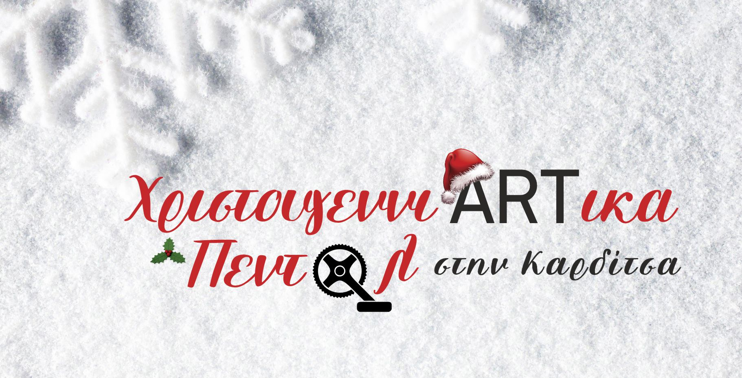

ΑΙΤΗΣΗ

ΓΙΑ ΣΥΜΜΕΤΟΧΗ ΣΤΟ ΔΙΑΓΩΝΙΣΜΟ ΣΤΟΛΙΣΜΟΥ ΓΙΑ ΤΟ ΚΑΛΥΤΕΡΟ ΧΡΙΣΤΟΥΓΕΝΝΙΑΤΙΚΟ ΠΟΔΗΛΑΤΟ

ΣΤΟΙΧΕΙΑ ΔΙΑΓΩΝΙΖΟΜΕΝΟΥ

ΟΝΟΜΑΤΕΠΩΝΥΜΟ: ……………………………………………………………………………………………………………..

ΔΙΕΥΘΥΝΣΗ: ……………………………………………………………………………………………………………………………

EMAIL: ……………………………………………………………………………………………………………………………………

ΤΗΛΕΦΩΝΟ: …………………………………………………………………………………………………………………………..

ΤΥΠΟΣ ΠΟΔΗΛΑΤΟΥ: ΠΑΙΔΙΚΟ ☐ ΓΙΑ ΕΝΗΛΙΚΕΣ ☐

ΣΤΟΙΧΕΙΑ ΑΠΟΣΤΟΛΗΣ – ΔΗΛΩΣΗ ΑΙΤΗΣΗΣ ΣΥΜΜΕΤΟΧΗΣ

* ΗΛΕΚΤΡΟΝΙΚΑ ΣΤΟ EMAIL: [ntzellou@dimoskarditsas.gov.gr](mailto:ntzellou@dimoskarditsas.gov.gr)
* ΔΙΑ ΖΩΣΗΣ: ΣΤΟ ΔΗΜΑΡΧΕΙΟ ΚΑΡΔΙΤΣΑΣ, ΜΥΡΜΙΔΟΝΩΝ 1, ΣΤΟ ΓΡΑΦΕΙΟ 8, ΣΤΗΝ Κα­­ ΝΑΤΑΛΙΑ ΤΖΕΛΛΟΥ ΑΠΟ ΤΙΣ 09:00 – 14:00 ΚΑΘΗΜΕΡΙΝΑ

ΔΙΕΥΚΡΙΝΗΣΕΙΣ ΔΙΑΓΩΝΙΣΜΟΥ

* ΟΙ ΘΕΣΕΙΣ ΕΚΘΕΣΗΣ ΤΩΝ ΠΟΔΗΛΑΤΩΝ ΘΑ ΟΡΙΖΟΝΤΑΙ ΑΠΟ ΤΗ ΣΧΕΤΙΚΗ ΕΠΙΤΡΟΠΗ
* ΤΑ 3 ΚΑΛΥΤΕΡΑ ΠΑΙΔΙΚΑ ΠΟΔΗΛΑΤΑ ΘΑ ΚΕΡΔΙΣΟΥΝ ΑΠΟ ΕΝΑ ΔΩΡΟ ΤΟ ΚΑΘΕΝΑ
* ΤΑ 3 ΚΑΛΥΤΕΡΑ ΠΟΔΗΛΑΤΑ ΓΙΑ ΕΝΗΛΙΚΕΣ ΘΑ ΚΕΡΔΙΣΟΥΝ ΑΠΟ ΕΝΑ ΔΩΡΟ ΤΟ ΚΑΘΕΝΑ
* ΤΑ ΔΩΡΑ ΕΙΝΑΙ IPHONE 15, ΕΝΑ ΤΑΞΙΔΙ, ΔΥΟ ΠΟΔΗΛΑΤΑ, ΔΥΟ TABLET
* ΟΙ ΣΥΜΜΕΤΟΧΕΣ ΕΙΝΑΙ ΑΠΕΡΙΟΡΙΣΤΕΣ
* ΔΗΛΩΣΕΙΣ ΘΑ ΓΙΝΟΝΤΑΙ ΜΕΧΡΙ ΚΑΙ 18/12/2024
* Η ΒΡΑΒΕΥΣΗ ΤΩΝ ΚΑΛΥΤΕΡΩΝ ΣΤΟΛΙΣΜΕΝΩΝ ΠΟΔΗΛΑΤΩΝ ΘΑ ΓΙΝΕΙ ΣΤΙΣ 29/12/2024 ΚΑΙ ΩΡΑ 11:00 ΣΤΗΝ ΚΕΝΤΡΙΚΗ ΠΛΑΤΕΙΑ ΤΗΣ ΚΑΡΔΙΤΣΑΣ